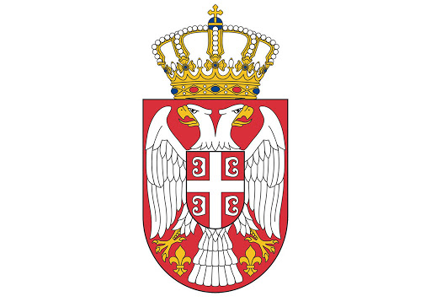
РЕПУБЛИКА СРБИЈА
аутономна покрајина војводина
општина ириг
служба за друштвене делатности, општу управу
и заједничке послове
матичар
Војводе Путника 1
Тел. 022/ 400-600

ЗАХТЕВ ЗА САСТАВЉАЊЕ ЗАПИСНИКА
О ВРАЋАЊУ ПРЕЗИМЕНА ПОСЛЕ РАЗВОДА БРАКА

На основу члана 348. став 2. Породичног закона („Службени гласник РС“ број 18/05, 72/11 - др. закон и 6/15),тачке 45. Упутства о вођењу матичних књига и обрасцима матичних књига („Службени гласник РС“ број 109/09, 4/10 - испр. и 10/10, 47/18) и члана 63. Закона о општем управном поступку („Службени гласник РС“ број 95/18), захтевам да ми саставите записник о враћању презимена после развода брака са _______________________________ на презиме пре брака _______________________.

____________ ____________________(име и презиме подносиоца захтева), ЈМБГ ____________________.

Уз захтев достављам:
РБ | Документа | Форма документа
1 | Лична карта | На увид
2. | Правоснажна пресуда о разводу брака | Оригинал/оверена копија
3. | Доказ о уплати републичке административне таксе | Оригинал/оверена копија

Упознат/а сам са одредбом члана 103. став 3. Закона о општем управном поступку („Службени гласник РС“, бр. 95/2018), којом је прописано да у поступку који се покреће по захтеву странке орган може да врши увид, прибавља и обрађује личне податке о чињеницама о којима се води службена евиденција када је то неопходно за одлучивање, осим ако странка изричито изјави да ће те податке прибавити сама. Ако странка у року не поднесе личне податке неопходне за одлучивање органа, захтев за покретање поступка ће се сматрати неуредним.

Окрените страницу →

 |  | ОЗНАЧИТЕ ЗНАКОМ X У ПОЉИМА ИСПОД
РБ | Подаци из документа | Сагласан сам да податке о личности прибави орган | Достављам сам
1. | Извод из матичне књиге рођених, са уписаном забележбом о разводу брака
2. | Уверење о држављанству

Напомене:

Градска/Општинска управа је дужна да реши предмет у року од 15 дана од дана достављања уредне документације, препоручени рок је одмах.

Таксе/накнаде:

Административна такса се уплаћује на жиро рачун број 840-742221843-57, корисник Буџет Републике Србије, позив на број _________, сврха дознаке „Републичка административна такса“, у износу од ______ динара, по Тарифном броју 1. Таксене тарифе из Закона о републичким административним таксама („Службени гласник Републике Србије“, број 43/03, 51/03 испр., 61/05, 101/05 – др. закон, 5/09, 54/09, 50/11, 70/11 – усклађени дин. износи, 55/12 - усклађени дин. износи, 93/12, 47/13 - усклађени дин. износи, 65/13 – др, закон, 57/14 - усклађени дин. износи, 45/15 - усклађени дин. износи, 83/15, 112/15 и 50/16 - усклађени дин. износи).

Место и датум __________________

______________________________
Адреса

______________________________
Број личне карте

_____________________________
Контанкт телефон

_____________________________
Потпис

